ТЕХНИЧЕСКОЕ ЗАДАНИЕ
на оказание услуг по проведению историко-культурного научного археологического обследования (разведки) и государственной историко-культурной экспертизы земельного участка, расположенного по адресу г.Дзержинск, шоссе Московское, 56

№ | Перечень сведений и данных | Сведения и данные
1 | Наименование Объекта проведения историко-культурной экспертизы | Земельный участок, расположенный по адресу г.Дзержинск, шоссе Московское, 56 и отведенный под строительство карты №5 с учетом подъездных дорог.
2 | Географическое расположение Объекта | В координатах, согласно Приложению №1.
3 | Основание для проведения работ | Федеральный закон от 25.06.2002 № 73-ФЗ «Об объектах культурного наследия (памятниках истории и культуры) народов Российской Федерации
4 | Цель проведения работ | Определения наличия или отсутствия объектов археологического наследия либо объектов, обладающих признаками объекта археологического наследия, в границах объектов или их частей, подлежащих воздействию земляных, строительных, мелиоративных, хозяйственных работ, Федеральный закон от 25.06.2002 № 73-ФЗ «Об объектах культурного наследия (памятниках истории и культуры) народов Российской Федерации» (далее 73-ФЗ), в случае, если указанные объекты, их части расположены в границах территорий, утвержденных в соответствии с пунктом 34.2 пункта 1 статьи 9 настоящего Федерального закона;  Согласно ст. 30 Федерального закона № 73-ФЗ до утверждения границ территорий, предусмотренных пп. 34.2 п. 1 ст. 9 73-Ф, государственная историко-культурная экспертиза проводится в соответствии с абз. 3 данной статьи в случае, если в отношении земель, подлежащих воздействию строительных работ, орган охраны объектов культурного наследия не имеет данных об отсутствии на указанных землях объектов, обладающих признаками культурного наследия.
5 | Состав работ | - Получение «Открытого листа» на проведение археологических работ в Министерстве культуры РФ;  - Подготовительные работы (включая архивные и библиографические);  - Археологическая разведка на участке производства работ (Приложение 1);  - Полевая обработка находок;  - Камеральная обработка находок;  - Оформление отчета об обследовании территории на наличие/отсутствие предметов с фотофиксацией процесса и результата обследования;  - Оформление Акта государственной историко-культурной экспертизы;  - Устранения замечаний (при наличии) органа охраны объектов культурного наследия к Акту государственной историко-культурной экспертизы.
6 | Требования к проведению работ | - Работы проводятся в объеме, необходимом и достаточном для разработки документации и получения необходимых согласований;  - При проведении работ учитывать данные фондовых материалов и результатов изысканий прошлых лет;  - Подрядчик обязан оформить все необходимые разрешения и согласования на проведение работ в соответствии с действующим законодательством;  - Работы провести в соответствии с согласованной Заказчиком программой;
7 | Требования к подрядной организации | Наличие соответствующего допуска саморегулируемой организации в области инженерных изысканий;  Наличие в штате (или штате субподрядной организации) Государственных экспертов, полномочных оформлять Акт Государственной ИКЭ;  Субподрядные проектные организации привлекаются по согласованию с Заказчиком.
8 | Требования отчетной документации | Отчетная документация представляется на бумажных носителях в количестве 4 экземпляров в отдельных брошюрах и один экземпляр в электронном виде на компакт-диске в форматах doc, dwg, pdf.
9 | Исходные данные, предоставляемые Заказчиком | Координаты участка;  Материалы выполненных инженерных изысканий.
10 | Срок выполнения работ | не позднее 31 августа 2020 года
11 | Основные руководящие документы | Работы должны быть выполнены в соответствии с действующей на территории РФ нормативной документации в том числе, но не ограничиваясь:  - Федеральный закон от 25.06.2002 № 73-ФЗ «Об объектах культурного наследия (памятниках истории и культуры) народов Российской Федерации Водный кодекс РФ от 03.06.2006 № 74-ФЗ;  - Федеральный закон от 10.01.2002 № 7-ФЗ «Об охране окружающей среды»;  - Постановление Правительства РФ от 15.07.2009 № 669 «Об утверждении Положения о государственной историко-культурной экспертизе»;  - Постановление Правительства РФ от 20.02.2014 № 127 «Об утверждении Правил выдачи, приостановления и прекращения действия разрешений (открытых листов) на проведение работ по выявлению и изучению объектов археологического наследия»;  - Положение о порядке проведения археологических полевых работ (археологических раскопок и разведок) и составления научной отчетной документации», утв. постановлением Отделения историко-филологических наук Российской академии наук № 32 от 20.06.2018.

Приложения:
Схема района проведения проведение историко-культурной экспертизы с координатами угловых точек.

Приложение 1 - к техническому заданию

СХЕМА
Схема района проведения историко-культурного научного археологического обследования (разведки) и государственной историко-культурной экспертизы

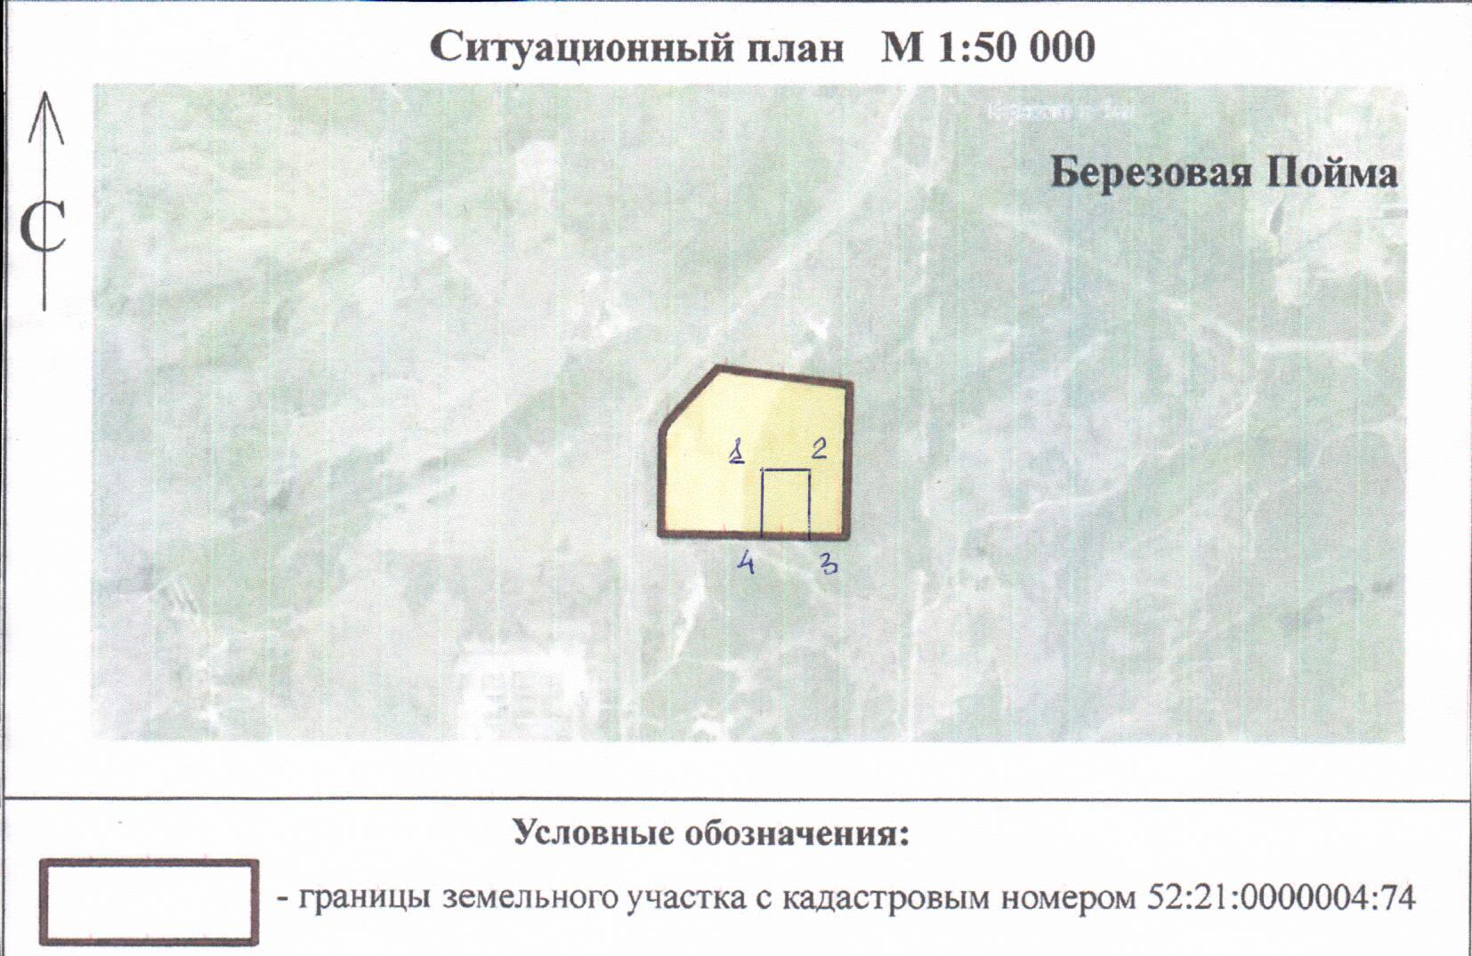
Координаты угловых точек района проведения
историко-культурной экспертизы

№ п/п | Система координат
№ п/п | Широта | Долгота
1 | 10465,8838 | 5739,4009
2 | 10465,9706 | 6065,5558
3 | 10113,8722 | 6064,0262
4 | 10113,6469 | 5741,2076
Общая площадь ЗУ, подлежащего историко-культурной экспертизе составляет 11,475 га.

